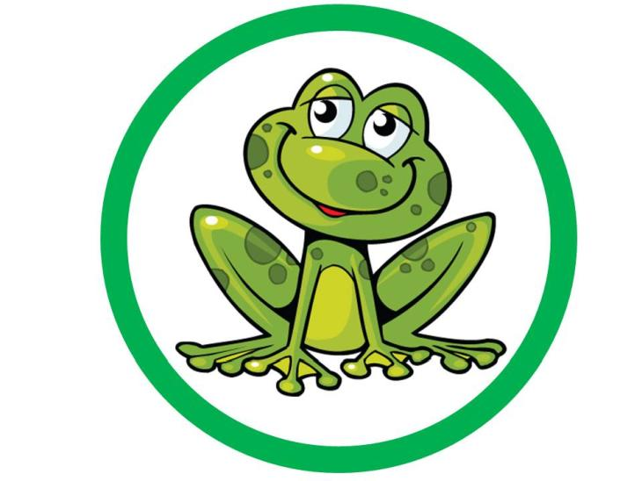
04.05.2020r.

Temat tygodnia: JAK POWSTAJE KSIĄŻKA

Temat dnia: Moje książki

- „Stonoga” – zabawa ruchowa na dobry początek dnia.

Idzie, idzie stonoga, stonoga, stonoga,

Aż się trzęsie podłoga, podłoga, bęc,

Pierwsza noga, druga noga, trzecia noga, czwarta noga,

Piąta noga, szósta noga, siódma noga i …odwłok.

- Posłuchaj wiersza.

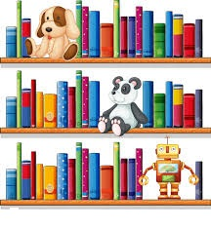
„Smutna książeczka”- Olga Adamowicz
Pewnego dnia ze swej półeczki,
skoczyły na ziemię wszystkie książeczki.
Razem tańczyły, razem śpiewały,
I bardzo dobrze się rozumiały.
Lecz jena książeczka w kącie została,
taka samotna i taka mała.
Bo wczoraj Basia, jedna z dziewczynek,
karteczki z niej powyrywała
i długopisem strony popisała.
Cichutko w kącie książeczka płakała,
bo do czytania się nie nadawała.
Pamiętajcie zatem dzieci kochane,
że książeczki chcą i lubią być szanowane.

- Porozmawiaj z rodzicami na temat:

- Czy książeczki, które masz w domu są wesołe, czy smutne?

- Co należy robić, aby książki były zawsze uśmiechnięte?
- Praca z książką - Tropiciele cz.4, s.1.
- Wykonaj zakładki do książki –materiały znajdują się w zestawie Wycinanka.
- „Witajcie w naszej bajce”- zabawa ruchowa, zapraszam do swobodnych podskoków, klaskania, po zakończeniu zabawy 4 głębokie oddechy (nosem wdychamy, ustami wydychamy powietrze).
https://www.youtube.com/watch?v=WyzrrNUpj-E

- „Ulubieni bohaterowie” – odgadnij zagadki:
Domkiem tego misia jest Stumilowy Las,
Bawi się tam z przyjaciółmi przez calutki czas.
(Kubuś Puchatek)
Ten mały chłopiec to chyba kukiełka. Nie do wiary!
Zrobił go z drewna Geprtto stary.
(Pinokio)
Z jakiej jesteśmy bajki?
To my – braciszek i siostrzyczka.
Znaleźliśmy w lesie śliczną chatkę.
Całą ze słodkiego pierniczka.
(Jaś i Małgosia)

Jaka to postać znana z wielu bajek,
Co często na latającej miotle w podróż się udaje?
(Czarownica)
Kiedy siedzisz w domu sama,
Chętnie czyta ci ją mama.
O królewnie, o szewczyku
I strasznym rozbójniku.
(Bajka)
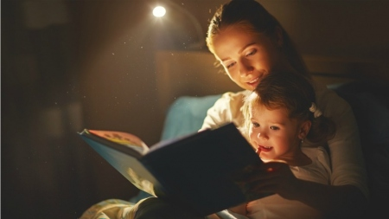

- „W księgarni” – zabaw matematyczna połączona z zabawą tematyczną.
Wyznaczamy role: sprzedawcy oraz klientów księgarni. Do zabawy zaproś swoje ulubione książki, czasopisma, przygotuj żetony (wytnij z tektury), poproś osobę dorosłą o pomoc w opisaniu żetonów. Możesz wykonać napis KSIĘGARNIA. W czasie zabawy pamiętaj o magicznych słowach: Proszę, Dziękuję, Przepraszam.

Życzę miłej zabawy, pozdrawiam serdecznie.
Ewa Kuś

